strace -ttt  ./mysql -s /tmp/mysql3306.sock -p

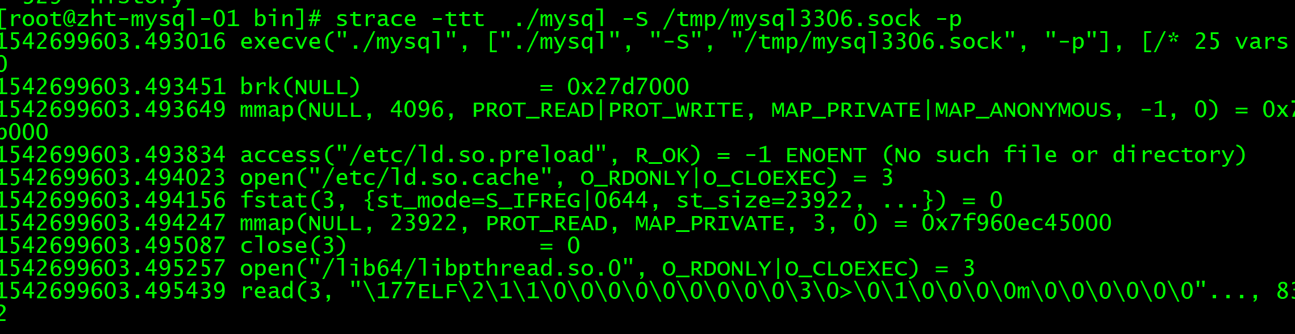

vim /etc/my.cnf 配置个[client] socket=/tmp/my3306.sock解决登陆使用sock问题，如果不加再登陆的时候必须指明使用的sock。

============mysql 目录介绍==============

Basedir = 软件安装的基本目录

datadir= 数据目录

Mysql 每一个数据库都是一个目录

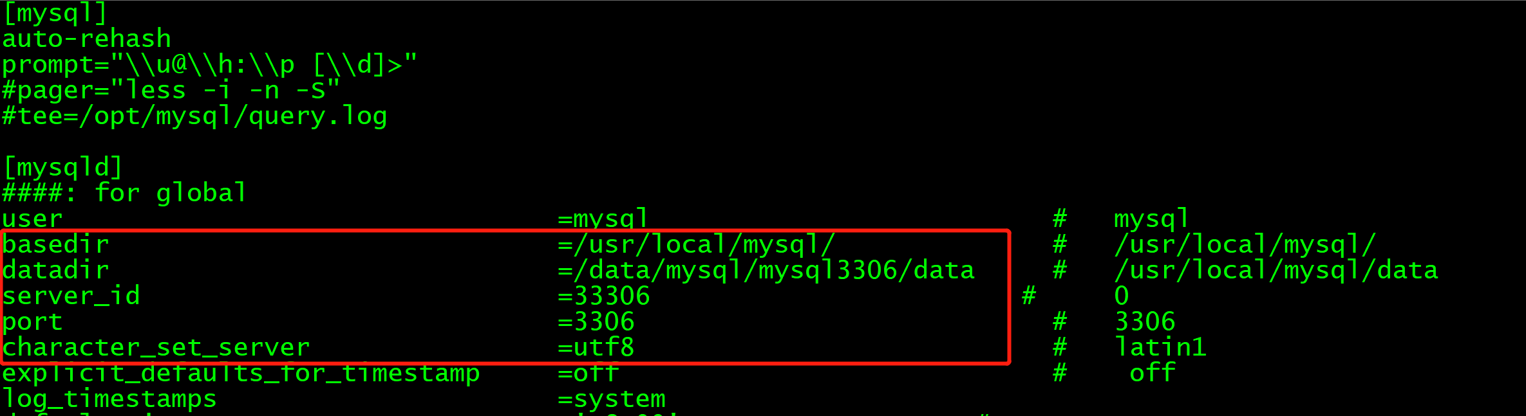

Frm 表结构定义文件 在8.0 没了

Ibd 表空间 数据和索引再同一个表空间里面

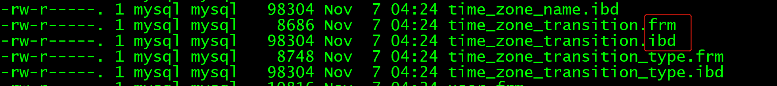

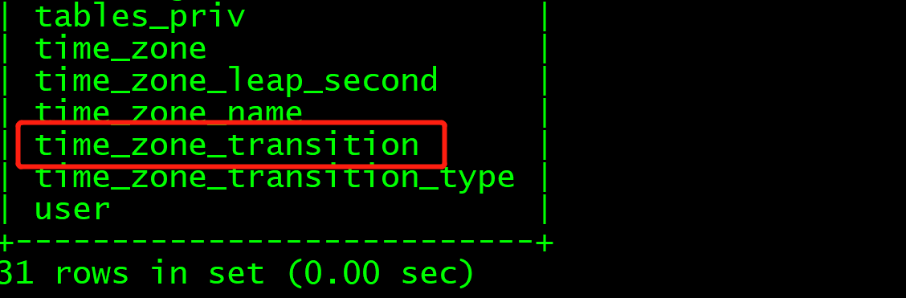



Ib_logfile0/1/2 ---- redo 先写0 再写1 然后再写2 ，2满了再写0，再写1，再写2。 不吃内存，占用磁盘空间，生产上可以容量可以大点，如下图所示：

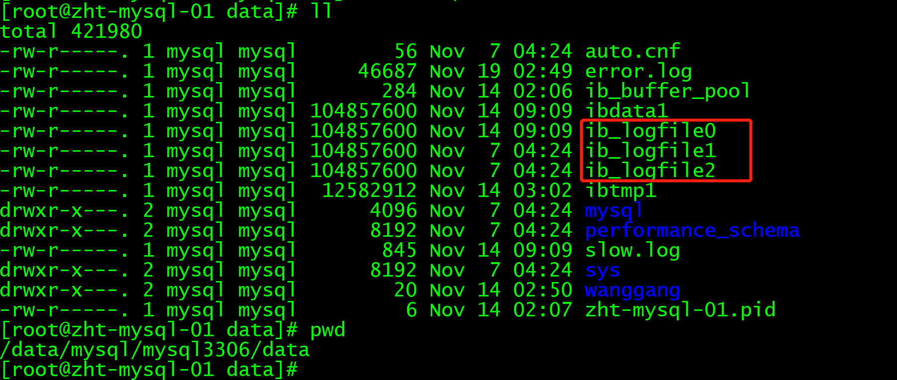

图中对应的配置文件参数

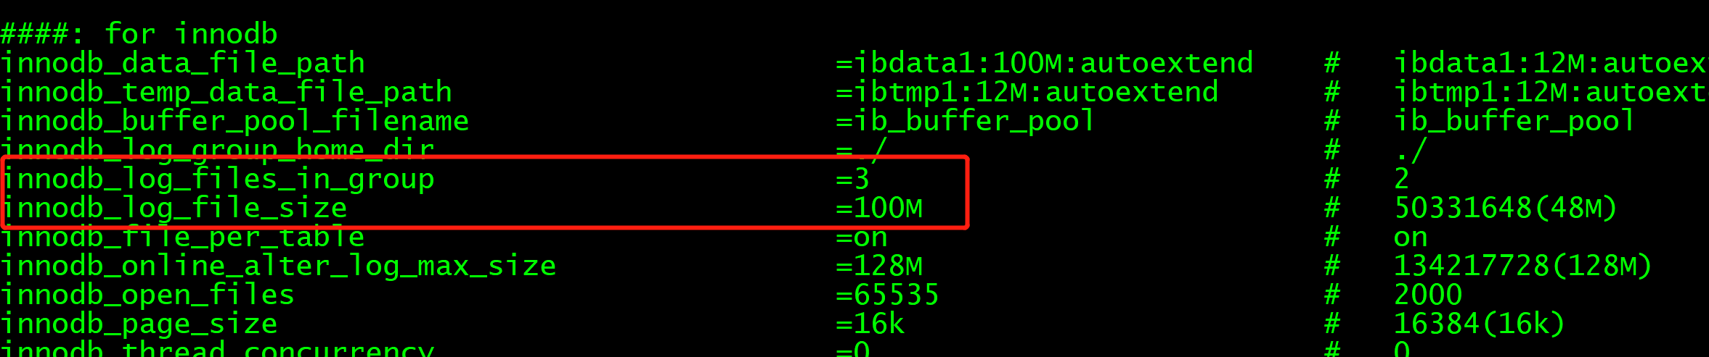

Ibdata1 undo会放在这里面

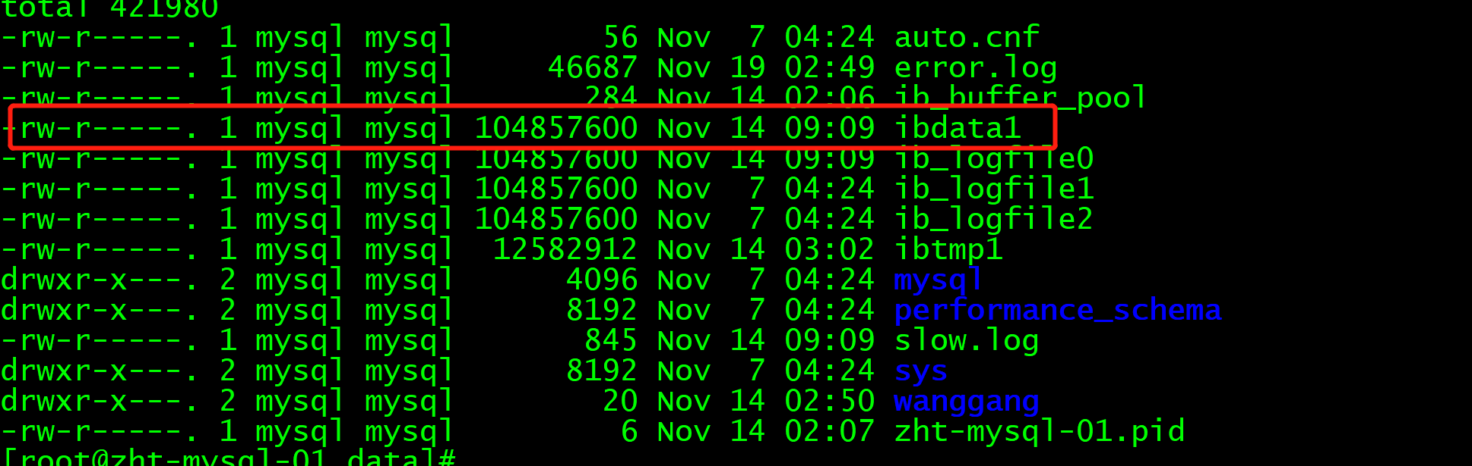

==================错误日志===============

作用：记录msyql数据库运行中的error。再检查数据库运行出错的时候可以查看到。

Error.log 错误日志，没有指定路径的情况下，回存在/data目录下。

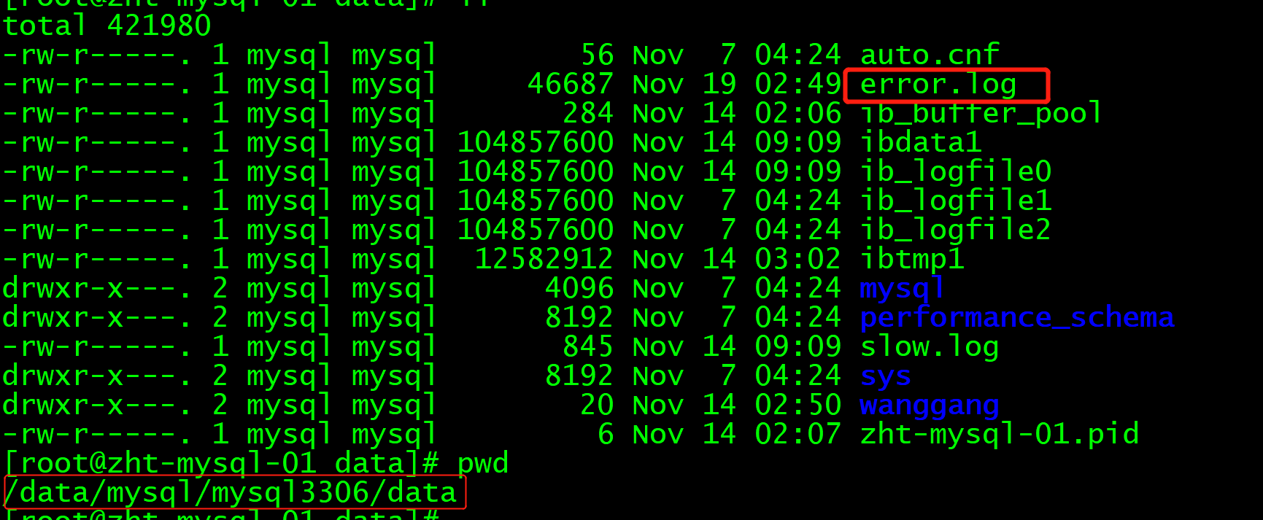

对应的配置文件参数：

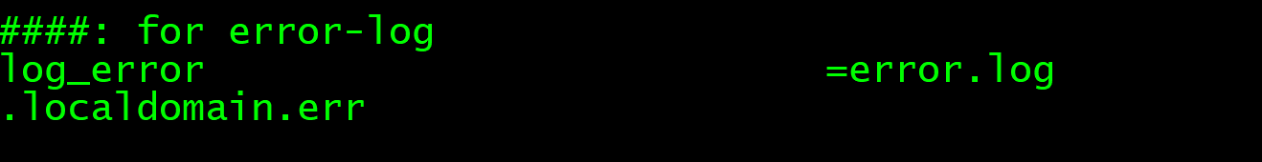

在工作中如何使用两个文件：

cp一份 error.log

Diff 两份文件，如果没有任何输出，就说明没有增长。如果增长了就说明有问题了。

elk可以实时监控。error的监控对数据库的稳定运行很有作用



============慢查询日志=============

慢查询日志：记录查询超过阈值的查询，一般再线上的阈值是1秒，阈值的设置参数是 long_query_time =1 时间是秒

慢查询日志分析工具mysqldumpslow pt-query-digest

percona-tools -- 分析慢查询日志

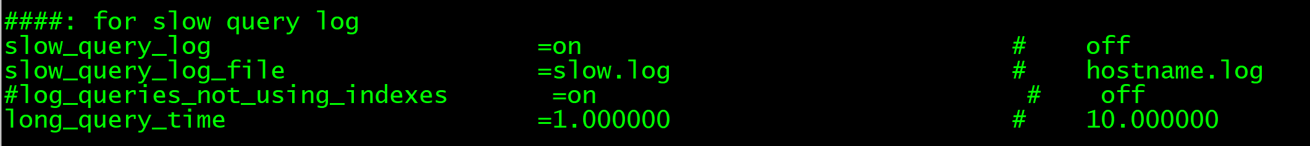

在工作中的使用：监控sql执行时间是不是超过阈值，如果超过阈值可以记录下来来优化sql；

log_queries_not_using_indexes 建议不要开

你们知道你们数据库里有多少SQL在调用吗？每天跑了多少个

Sys.statement_analysis

Select count(*) from Sys.statement_analysis;查询库里面有多少sql；

早上采集 first_seen，第二天再采集，做减法，就可以知道每天跑的sql。但是这个表里面的sql是把参数格式化了，参数使用?来代替了，但是记录了sql的调用时间。

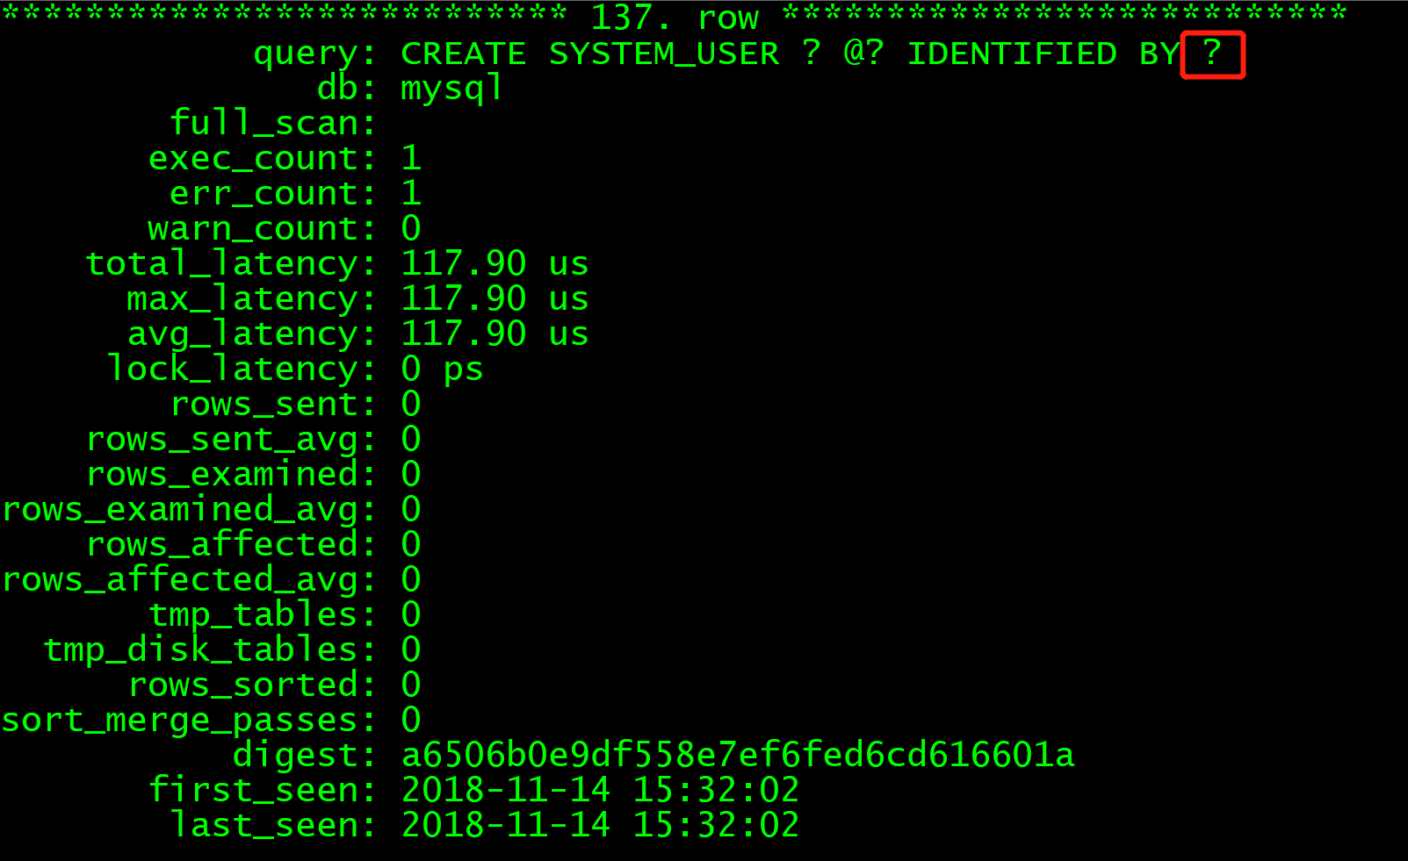

那么这个表重启之后会清空么？

这个表和慢日志，cpu等一些数据拿出来进行优化。

===================binlog====================

binlog的作用是什么？

建议： 1 主库从库全开 2binlog保存时间 根据binlog大小来保存。磁盘如果可以容忍多保存几天。3 binlog实时备份走

mysqlbinlog -v -v mysql-bin.000023 可以查看加密过binlog日志。

或者



再线上update delete 可以使用binlog闪回。具体怎么操作--再备份恢复讲解。

binlog可以查看到old 数据和new 数据

那drop table呢？可以闪回么？不可以闪回

审计：金融公司做饭

打开general_log，general_log会记录所有的sql。

5.7MySQL

Query_rewrite_plugin 可以开启，把所有sql拦截，把sql吐到elk。elk是一个日志收集，搜索，做报表的利器。



Statement 可能造成主从数据不一致。

推荐使用row模式。



Position ---对应一个字节的概念。





生产可以使用rm，但是要先备份，还有最好不要清理，可以设置保存时间。确定从库有日志了再清理。







库改名字





SHOW DATABASES：列出可用数据库的名称

SHOW TABLES：列出默认数据库中的表

SHOW TABLES FROM <database_name>：列出指定数据库中的表

SHOW COLUMNS FROM <table_name>：显示表的列结构

SHOW INDEX FROM <table_name>：显示表中有关索引和索引列的信息

SHOW CHARACTER SET：显示可用的字符集及其默认整理

SHOW COLLATION：显示每个字符集的整理

select concat("rename table employees.", table_name," to wubx.",table_name,";") from tables where table_schema='employees' into outfile '/tmp/1.sql';

Query OK, 8 rows affected (0.00 sec)

root@localhost [information_schema]>source /tmp/1.sql;